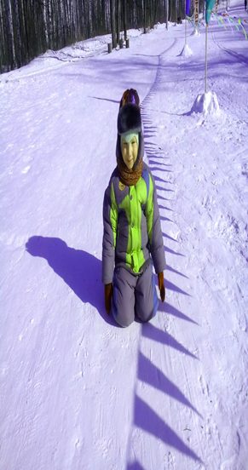**СОДЕРЖАНИЕ**

**ВВЕДЕНИЕ 3**

**ГЛАВА I**

**1.1 Теоретическая часть 5**

**1.2. История зарождения теневого театра 6**

**1.3. Направления в работе по организации проекта 8**

**ГЛАВА II**

**ПРАКТИЧЕСКАЯ ЧАСТЬ 9**

**ЗАКЛЮЧЕНИЕ 15**

**СПИСОК ЛИТЕРАТУРЫ 16**

**ПРИЛОЖЕНИЕ 17**

**ВВЕДЕНИЕ**

Однажды вечером у нас дома отключили свет. Мама зажгла свечу. Мы с сестрёнкой стали подносить руки к свече и, глядя на стену, «строили» разные фигуры. И тут, у меня возник вопрос: «Откуда берутся тени?». Этот вопрос и лёг в основу моего исследования.

**АКТУАЛЬНОСТЬ**

Согласно ФГОС ДО, одна из целей дошкольного образования формулируются как создание условий развития ребенка, открывающих возможности для его позитивной социализации, его личностного развития, развития инициативы и творческих способностей на основе сотрудничества со взрослыми и сверстниками и соответствующим возрасту видам деятельности. Личностное развитие ребенка включает в себя развитие множеств качеств, в частности: развитие памяти, речи, воображения, эмоций, формирование настойчивости, терпения, творческого потенциала и активности. Для развития этих качеств у детей существенное значение приобретает поисковая деятельность и исследовательская активность. В дошкольном возрасте процесс познания у ребенка происходит эмоционально-практическим путем. Каждый дошкольник – маленький исследователь, с радостью и удивлением открывающий для себя окружающий мир. Даже такое привычное явление, как тень вызывает заинтересованность у детей с раннего детства. Важно не только поддерживать этот интерес, но и формировать естественнонаучные представления путем самостоятельных и совместных исследований.

**Объект исследования:** тень

**Предмет исследования:** происхождение тени и ее использование в игровой деятельности.

**Цель исследования**: развитие поисковой деятельности и исследовательской активности дошкольника через игру

**Задачи:**

- познакомить детей с таким явлением, как тень, показать её зависимость от источника света, установить сходство тени и объекта;

- показать, как создать с помощью теней образы.

- развивать мышление, творческое воображение и художественные навыки;

-познакомить с художественной литературой о тени (стихи, сказки, рассказы);

-познакомить с одним из видов театра – театром теней;

- придумать различные игры с тенью;

-развивать любознательность, внимание, наблюдательность;

-формировать умение высказывать предположение (гипотезу) и проверять ее.

**Методы исследования:**  
- Изучение литературы и интернет – ресурсов по теме;  
- Проведение опытов с тенью;  
- Собственные наблюдения**;**  
- Беседы;

- Чтение художественной литературы;  
- Анализ полученных результатов.

**Гипотеза**: есть ли какая-либо польза от тени и можно ли придумать интересные игры с ней?

**Ожидаемые результаты:**

1. Собрать много интересной информации о тени
2. В ходе реализации задач по воспитанию и развитию у ребенка театральной деятельности предполагается, что дети приобретут  необходимый минимум знаний по сказкам;
3. Желание читать новыесказки;
4. Научатся находить своё отражение и представления об окружающем мире, и отношение к той или иной проблемной ситуации;
5. Овладеют навыками теневого театра.

**ГЛАВА I.**

**1.1.Теоретическая часть.**

Все мы знаем, что в солнечный день отчётливо видны тёмные пятна, которые «падают» от людей, деревьев, домов и других предметов. Что это за пятна и откуда они берутся? Чтобы ответить на этот вопрос, необходимо сначала узнать, что такое свет. Ведь этих пятен мы не увидим в тёмной комнате или на улице в пасмурный день.

«Свет – это видимые лучи, которые излучаются разными источниками, например, электрической лампочкой или свечой. Свет распространяется волнами. Эти волны идут через воздух прямолинейно, то есть по прямой линии, и проходят только сквозь прозрачные предметы. Встретив на пути непрозрачный предмет, они не могут сквозь него пройти и обойти его не могут. За этими предметами образуется тёмное пятно – это и есть тень, та часть пространства за непрозрачным предметом, куда не проникает свет».

«Непрозрачные объекты образуют два вида тени. Если свет вообще не попадает в данную область, то образуется тёмная тень, называемая полной. Если какое-то количество света попадает в данную область, то образуется серая тень, называемая полутенью. Она образуется вокруг полной тени».

Находясь в тёмной комнате, мы не увидим теней, а если включим электрическую лампу, то увидим, что у каждого предмета в комнате есть своя тень. В природе мы можем наблюдать, как предметы отбрасывают тени при освещении их солнцем. В течение дня и наша тень меняет свои размеры. Это связано с расположением солнца. Если присмотреться, то можно увидеть, что тени особенно длинны на закате и восходе. Короткой тень становится, когда солнце поднимается высоко над горизонтом.

Тень нельзя почувствовать на ощупь, потрогать рукой, значит тень – это не предмет, а явление. Благодаря этому явлению, мы можем наблюдать солнечное затмение. «Затмение – явление, обусловленное тем, одно небесное тело загораживает другое. При солнечном затмении Луна, проходя между Солнцем и Землёй, частично или полностью закрывает Солнце. При лунном затмении Земля, оказавшись между Луной и Солнцем, отбрасывает тень, в которую попадает Луна».

**1.2. История зарождения теневого театра**

Во все времена тень помогала людям. По тени, которая падала от предметов, находящихся на Солнце, люди могли определить время суток. Мореплаватели научились прокладывать курс по звёздам, луне и солнцу, наблюдая за тенью на поверхности Земли.

Сегодня люди научились использовать тень и в творчестве. «**Теа́тр** **тене́й**» — это форма визуального искусства, которая зародилась в Азии более 1500 лет назад. Для театра теней использовали большой полупрозрачный экран и плоские цветные марионетки, управляемые на тонких палочках. Марионетки прислонялись к экрану сзади и становились видны. В середине 2000-х годов зародилось новое течение театра теней, в котором вместо марионеток выступали танцоры, используя свою гибкость и пластику. Сегодня театр теней приобрёл большую популярность, во многих странах мира начали зарождаться целые театры теней.

**Схема реализации проекта**

**МЫ**

**исследователи**

**1.3. Направления в работе по организации проекта**

*Этапы педагогического проекта*

**Постановка обучающей цели проекта**

**и осмысление его продукта**

**Планирование работы по подготовке**

**воспитанника**

**Прогнозирование процесса деятельности воспитанника**

**и ожидаемых результатов**

**Практическая работа по подготовке**

**необходимых материалов**

**Глава 2**

**ПРАКТИЧЕСКАЯ ЧАСТЬ**

**Распределение объема и содержание работы по всем направлениям проекта.**

**Воспитатель:** Подбор фотоматериалов и иллюстраций, работа в библиотеке и Интернете, составление конспектов организованно образовательной деятельности.

**Родители:** сбор информации о тени, её свойствах. Создание опытов и экспериментов в домашних условиях, семейные исследования.

**Старший воспитатель:** разработка проекта, координация деятельности всех участников проекта.

**Основной этап**

**Цель:** **в**ыяснить какие игры можно придумать с тенью, а так же узнать различные способы его применения в жизни человека.

**Интеграция проекта во всех образовательных областях:**

**Образовательная область «Речевое развитие»**

1. Чтение стихотворений **Е. Загорученко «Тень» ,С.Михалкова «Моя тень», И.Шимко «Тень»,прослушивание рассказа Г.Остера «Тень все понимает»(«Котенок по имени Гав»)**

**Цель:** продолжать учить детей связно и последовательно выражать свои мысли; расширять словарь детей по данной теме.

2.Прослушивание сказки

Сказки разных народов мира «Осел и тень »

**Цель**: создание условий для развития интереса к фольклору разных стран. Развитие умения находить общее в сюжетах разных сказок, делать выводы.  
Умение выражать свои чувства и впечатления посредством художественной деятельности

3.Загадывание загадок , пословицы и поговорки о тени.

**Цель:** развивать познавательную активность, логическое мышление, память. Умение разгадывать загадки, анализировать, рассуждать, высказывать свою точку зрения.

4.Подготовка фигурок для теневого театра «Теремок»

**Цель:** познакомить с новым видом театра – теневым. Развивать артистизм, коммуникацию. Воспитание у детей гуманных чувств (сострадания, сопереживания) . Закрепление имеющихся у детей знаний о виде театра теней. Прививать интерес к театрализованной деятельности. Развивать внимание, память, воображение и умение самостоятельно решать проблемные ситуации. Формировать умение детей творчески перевоплощаться.

5. Показ теневого театра «Теремок»

**Цель**: формирование творческой личности посредством театральной деятельности.

**Образовательная область «Физическое развитие»**

Подвижные игра: «Тень-тень-потетень»

**Цель:** приучать слушать текст и выполнять движения в соответствии с текстом.   
С помощью игровых моментов объединять детей общим действием и настроением, помочь свободно почувствовать себя в среде сверстников. С большим удовольствием участвует в подвижных играх, с желанием вступает в общение с другими детьми, быстро реагирует на сигналы, переключается с одного движения на другое.

**Образовательная область «Познавательное развитие»**

1.Беседы: «Что такое тень», «Откуда берутся тени», «Как играть с тенью?»,

**Цель:** расширение представлений ребенка о тени и его свойствах.   
Развивать способность размышлять, выявлять причинно - следственные связи, делать выводы. Расширять знания детей о тени, выяснить полезность тени для детей.

2. Рассматривание энциклопедии.

**Цель:** развивать познавательный интерес, произвольное внимание. Способность активно воспринимать и усваивать информацию, обращаться к взрослым с вопросами познавательного характера.

3. Наблюдение за тенью на прогулках и дома.   
**Цель:** Развивать познавательный интерес к неживой природе, развивать любознательность, наблюдательность. Умение выстраивать логическую цепочку рассуждений, находить причинно - следственные связи, делать выводы.

4. Просмотр мультфильма Лунтик «Тень» .

**Цель:** Развивать любознательность ,наблюдательность. Через героев мультфильма понять, что такое дружба, семья ,старшие.

4.Серия опытов и экспериментов.

**Цель:**  развивать интерес всех детей к игровому экспериментированию, развивающим и познавательным играм; развивать познавательную активность детей; помогать осваивать средства и способы познания; обогащать опыт исследовательской деятельности и представления об окружающем

Опыт 1: «На что похожа тень? ».

**Вывод:** тень ребенка (силуэт человека)   
Тень от разных предметов (ведро, лопата, поезд с вагончиками, формулируем вывод, включая в речь слова: одинаковая, такой же формы, столько же предметов.

Опыт 2«Секрет перемещения тени».

**Вывод:** солнце переместилось и тень от предмета тоже переместилась.

Опыт 3: «Всегда ли можно увидеть тень? »  
Проводим исследование от прозрачных и непрозрачных материалов? И формулируем вывод, что от прозрачных материалов тень не четкая, светлая, так как часть солнечных лучей проникла сквозь ткань; а от непрозрачных материалов тень четкая, темная, так как сквозь этот материал солнечные лучи не проходят.

Опыт 4: С яблоком

**Выводы по всем опытам**:  
Тень – это темное пятно, появляется при наличии света и предмета; очертания предмета и тени схожи; предмет движется и движется тень (перемещается источник света – перемещается и тень) ; чем прозрачнее предмет, тем светлее тень.

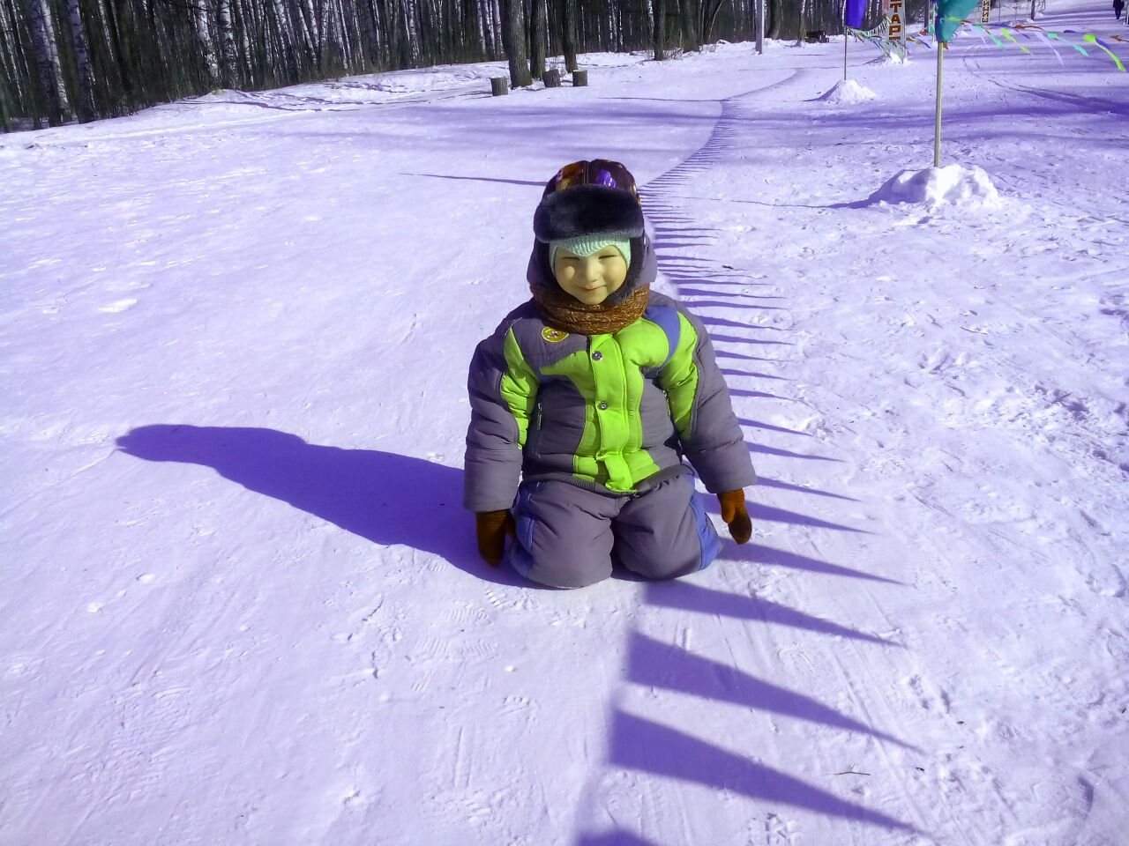**Заключение**

В результате проведённого мною эксперимента, моя гипотеза, выдвинутая в начале исследования, подтвердилась лишь частично, но, несмотря на это, проведённым исследованием я доволен.

Тень, как я и думал,  действительно появляется только при наличии света, но, в процессе эксперимента я узнал для себя много нового. Например, что цвет, размер и форма тени могут изменяться. Чем дальше источник света от предмета, тем меньше будет её размер, тем темнее и чётче она будет. Чем ближе предмет к источнику света, тем больше, размытее будет тень. Изменения тени зависят и от размера, формы предмета и от того, где расположен источник света. Оказалось, теней от предмета может «падать» несколько, это опять же зависит от того, сколько источников света освещает его.

В процессе исследования я открыл много нового о явлении, с которым встречался ежедневно, но никогда не задумывался о его возникновении. Теперь я точно знаю, откуда берутся тени!

**Список используемой литературы**

1. Дохерти П. Вселенная. Наглядный словарь / Пол Дохерти / Пер. с англ. Ю.Данилова. - М.: Издательство «Слово '', 1999. - 64 с.
2. Кошманская И. П. Театр в детском саду / И.П.Кошманская. - Ростов-на-Дону: Издательство '' Феникс '', 2004. - 320 c.
3. Кузнецов В. И. Свет / В.И. Кузнецов. - М.: Педагогика, 1977. - 128 с.
4. Роджерс К. Свет. Звук. Электричество / К.Роджерс, Ф.Кларк, А.Смит, К.Хендерсон / Пер. с англ. Н.А.Калмазовой, А. В. Мухина, Е. А. Дорониной. - М.: ООО '' Издательство РОСМЭН - ПРЕСС '', 2002. - 63 с.
5. Википедия – свободная энциклопедия [Электронный ресурс]. – Режим доступа:
6. Шишкин лес Научное сообщество «Совинформ» [Электроннй ресурс]. –



ПРИЛОЖЕНИЕ

**Приложение № 1**

**Конспект ООД**

**на тему: «Откуда берется тень? »  
Цель:** создание социальной ситуации развития в процессе познавательно-исследовательской деятельности «Откуда берется тень? »  
**Задачи:**   
- обеспечить условия для выражения детьми своего мнения, мыслей и чувств  
- Обеспечить условия для самостоятельного выбора материалов  
- создать условия для побуждения детей к речевой активности  
- создать условия для ознакомления детей с процессом возникновения тени и ее свойствами   
**Оборудование:** телевизор, экран, проектор, отрывок мультфильма «котенок по имени «Гав» 1 серия (котенок «Гав» и тень, два круга (один с отверстием по середине) ; различные предметны (из дерева, пластмассы и др., кусочки прозрачного пластика, силуэты животных. Два зайчика (из картона и прозрачного пластика, два зайчика (розовый картон и розовый пластик)   
**Ход ООД**  
Вводная часть (организационный и мотивационный момент)   
В группе размещен телевизор для просмотра отрывка мультфильма  
Воспитатель предлагает детям посмотреть мультфильм «Котенок по имени «Гав»  
Беседа по содержанию отрывка мультфильма про котенка и тень:  
Как зовут котенка?   
Что он увидел, выйдя на улицу?   
Во что играл котенок «Гав» с тенью? На кого она была похожа?   
А у вас есть тень?   
Как вы думаете, что нужно, чтобы тень появилась?   
А можно увидеть тень в комнате?   
Как вы думаете, что для этого нужно? (Ответы и предположения детей)   
Воспитатель: Интересно, если мы включим яркий свет, тень появится?   
Проверим?   
Основная часть  
Экран, проектор, два круга из картона (в одном отверстие посередине)   
Опыт №1: Как образуется тень  
Где у нас в группе найти яркий свет?   
Воспитатель и дети подходят к экрану, на который направлен луч от проектора.   
Воспитатель показывает детям два одинаковых круга (только в одном отверстие по середине)   
Подносит к свету круг без отверстия, смотрят на тень  
Затем подносит круг с отверстием, смотрят на тень.   
Есть тень? На что она похожа?   
Воспитатель подносит к свету ода круга одновременно.   
Ребята, а как узнать где теперь чья тень? (дети делают вывод)   
Опыт №2: Почему тени разные  
Экран, проектор, силуэты животных из картона, зайчики одинаковые (из картона и прозрачного пластика, из красного картона и красного пластика)   
-Интересно… А все предметы имеют тень?   
Как узнать?   
Проверим? Посмотрите на экран. Сейчас тем будет… (заяц)   
Ребята, а зайчик ли это или его тень?   
А теперь угадайте, кого я показываю (игра «Чья тень»)   
Воспитатель показывает двух зайцев (прозрачного и картонного)   
- Сколько теней зайцев вы видите на экране? Какого она цвета?   
Тени одинаковые? Чем отличаются? Как вы думаете, почему?   
А вот почему (показывает зайцев)   
У одного из зайцев тени почти нет, потому что он (прозрачный)   
Воспитатель показывает двух красных зайцев  
А у этих зайцев, какая тень будет?   
Проверим? Какого цвета тени? Как вы думаете, почему? (дети делают выводы)   
Опыт№3: У всех ли предметов есть тень?   
Включенный проектор, белый экран. На столе лежат различные предметы (игрушки, ложки, кубики, пластиковые тарелки и т. П., кусочки прозрачного пластика, лоскутки ткани и др.   
А теперь сами проверьте, у всех ли предметов есть тень и какая она.   
Воспитатель проводит индивидуальные беседы с детьми  
Заключительная часть  
Театр теней  
Проектор с белым фоном. Бабочки и стрекозы из цветного пластика на палочках  
Воспитатель: Я хочу поиграть в теневой театр. Кто со мной? Дети повторяют за воспитателем теневые фигуры руками   
Текст сказки:  
На солнечную полянку прискакал зайчик. И позвал своих друзей. На полянке стало много зайчиков. Зайки весело шевелили ушами. Из-за куста показалась собака и громко залаяла: «Тяф-тяф». Зайчики испугались и убежали. На полянку прилетели веселые гуси. Они ели траву и махали крыльями. Гуси наелись и полетели дальше, а по полянке закружились разноцветные бабочки и стрекозы (раздать бабочки и стрекозы из цветного пластика на палочках)   
Воспитатель раздает детям бабочки и стрекозы из цветного пластика  
Дети играют с тенями от бабочек и стрекоз

**Приложение № 2**

**СКАЗКИ И РАССКАЗЫ РАЗНЫХ НАРОДОВ**

**Человек и его тень (Дагестанская сказка)**Жили-были два брата—умный Ярахмед и глупый Карахмед. Однажды, когда Ярахмед пахал за горой своё поле, мать послала Карахмеда отнести ему обед.

Взял Карахмед горшок с хинкалом, идёт вдоль садов по дороге, нашёл золотую булавку. Миновал сады, стал подыматься в гору — смотрит, — а за ним его тень. «Кто это такой? — подумал Карахмед. — Не хочет ли этот человек украсть мою булавку?»  
Он бросил булавку в суп с хинкалом и свернул по тропинке вправо. Только свернул, а тень тоже справа. Ещё раз свернул, — слева. «Не задобрить ли его хинкалом?»— подумал Карахмед.  
Он бросил на дорогу одну галушку, завернул за скалу, и тень исчезла. «Ага, — подумал Карахмед,—наелся!» Но только он вышел из-за скалы, тень снова тут как тут.  
Так Карахмед побросал на дорогу весь хинкал, который нёс брату, а потом свернул в лес. Тень исчезла.  
В лесу Карахмед нашёл мёд, собрал его в свой пустой горшок и пошёл в гору. Только выходит из леса, а навстречу медведь. «Гыр-р, гыр-р, — рычит, — куда ты тащишь мой мёд?»  
Карахмед бросил горшок и — давай бог ноги! Тень за ним. Прибегает к брату, а тень тоже тут.  
— Что случилось? — спрашивает брат. — Где хинкал? Так, мол, и так, — отвечает Карахмед, — я нашёл золотую булавку, а вот этот человек хотел её у меня отнять.  
— Это не человек, а тень, — рассмеялся Ярахмед.  
А когда узнал, что случилось с хинкалом и мёдом, сказал:  
— Ты хуже любого глупца, Карахмед, — можно выбросить горшок с пищей, но кто ж выбрасывает золото? Надо было сунуть булавку в карман.  
— Хорошо, я в следующий раз так и сделаю.  
На другой день мать снова послала Карахмеда к брату. По дороге Карахмед нашёл кинжал. Заметив тень; он быстро сунул кинжал в карман и порезал ногу. Прибегает к брату, — весь в крови, а кинжала нет.  
— Эх, ты, — говорит Ярахмед, — надо было повесить кинжал на ремень.  
— Хорошо, я в следующий раз так и сделаю.  
На следующий день Карахмед нашел красивого породистого щенка, затянул его ремнем и, испугавшись тени, побежал к брату. Ярахмед выбросил задохшегося щенка и сказал:  
— Надо было кинуть щенку кусочек хлеба, — он бы и сам пошел за тобой.  
— Хорошо, я в следующий раз так и сделаю.  
На другой день Карахмед нашёл на дороге топор и бросил ему кусочек хлеба. Из-за скалы показалась тень. Карахмед стал уходить от неё, бросил хлеб, пришёл к брату и ждёт, когда топор появится на дороге.  
Ярахмед рассердился. Он оставил Карахмеда сторожить быков, а сам отправился подобрать хоть топор.  
Так как глупый брат шёл, не разбирая дороги, умному пришлось идти по крошкам хлеба, которые тот оставлял по пути. Ярахмед так всматривался в эти крошки, что оступился со скалы и сломал ногу.  
— Вот видишь, — обрадовался Карахмед, — я же тебе говорил, что это человек, а не тень. Зачем тебе нужен был его топор?  
Как ни стонал от боли умный брат, глупый ни за что не хотел отнести его днем в аул, — боялся тени. Только ночью Карахмед попал, наконец, к лекарю.  
А Карахмед дождался утра, вышел из аула, увидел тень и стал засыпать её камнями.  
Говорят, он набросал уже целую гору, а всё никак не может отделаться от своей тени.

**Собака и тень (Л.Н.Толстой)**Собака шла по дощечке через речку, а в зубах несла мясо. Увидала она себя в воде и подумала, что там другая собака мясо несёт, – она бросила своё мясо и кинулась отнимать у той собаки: того мяса вовсе не было, а своё волною унесло. И осталась собака ни с чем.

**Приложение №3**

**СТИХИ ПРО ТЕНЬ**

За мною всюду в ясный день  
Идет моя подруга тень.  
Я ей машу: - Привет, привет  
И машет мне она в ответ.  
А в хмурый день хожу одна,  
Ну где же прячется она? (И. Даль)

Я бегу - и тень бежит,  
Я сижу - и тень сидит.  
Хоть лицом к ней, хоть спиной, -  
Неотвязно тень со мной...  
Может быть, дурачится?  
Нет! От солнца прячется! (В. Кириленко)

Зажигались окошки -  
Окончился день,  
Полосатая кошка  
Смотрела на тень:  
-Всё живешь понарошку  
И лежишь на дорожке?  
Стань хоть чуточку кошкой -  
Полоски надень!  
Но ответила тень:  
- Лень... (О. Улыбышева)  
  
За тенью я своей бегу,  
Догнать ее я не могу.  
Я не могу ее догнать  
И с ней ложусь в свою кровать. (А. Зимин)

**Приложение № 4**

**ЗАГАДКИ**

Видать глазами, да не взять руками.

(ответ: Тень)

Гоню, гоню — не выгоню,  
Несу, несу — не вынесу,  
Стемнеет — сама уйдет.

(ответ: Тень)

Ей бродить ничуть не лень  
Рядом с вами каждый день.  
Стоит солнышку зайти.

Как ее вам не найти. (Ответ: Тень)

Лежит на земле: ни закрасить, ни соскоблить, ни завалить.

(ответ: Тень)

Мету, мету — не вымету,  
Несу, несу — не вынесу,  
Стемнеет — сама уйдет.

(ответ: Тень)

Поутру — в сажень, в полдень — с ладонь, а к вечеру — через поле хватает.

(ответ: Тень)

Сколько по ней не иди —  
будет бежать впереди.

(ответ: Тень)

Ты упала мне под ноги, растянулась по дороге.  
И нельзя тебя поднять, и нельзя тебя прогнать.  
На меня ты так похожа, будто я шагаю лежа.(Ответ :Тень)

У тебя есть, у меня есть,  
У дуба — в поле, у рыбы — в море.

(ответ: Тень)

Ходит без ног,  
Рукава без рук,  
Уста без речи. (ответ :Тень)

**ПОСЛОВИЦЫ И ПОГОВОРКИ**

-Заговорили о человеке - а его **тень** уж тут.   
  
  
-Увидев свою **тень** - топор схватил, увидев свой хвост - клыки показал.   
  
  
-Если утром посадил дерево, не думай, что в полдень оно даст **тень**.   
  
  
-Жара прошла - забыта и **тень**.   
  
  
-И с сытой лошади **тень** тоща. 

-Каков стан, такова и **тень**.   
  
  
-Плохой друг, как **тень**: когда солнце - он рядом, когда хмуро - исчезает.   
  
  
-Когда ты идешь, не думай, что где-то оставил свою **тень**.   
  
  
-Предмет и **тень** сочувствуют друг другу.   
  
  
-Судьба и **тень** следуют за нами повсюду.   
  
  
-Богатство - как **тень** облака (т.е. его легко лишиться.)   
  
  
-У больших деревьев плодов меньше, да зато **тень** больше.

**Приложение №5**

**ТРАФАРЕТЫ К СКАЗКАМ**

